Муниципальное бюджетное общеобразовательное учреждение
«Средняя общеобразовательная казачья школа»
с. Знаменка , Нерчинский район, Забайкальский край.

Разработка урока ИЗО для 5 класса на тему:
«Внутренний мир казачьей избы»

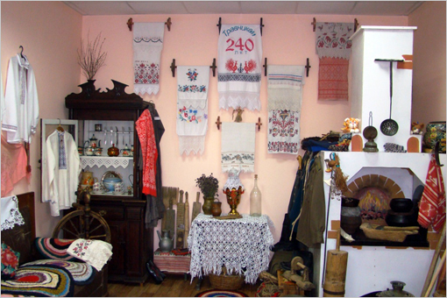

Выполнила: учитель Изо и технологии-
Сайфуллина Ирина Алексеевна

Тема урока: Внутренний мир казачьей избы.
Цель: Знакомство учащихся с внутренним пространством казачьего дома.
Задачи:
Познакомить с культурой своего края.
Развивать творческую и познавательную активность.
Формировать практические навыки работы с пластилином,
умение работать в группе.
Воспитывать любовь к Родине.
Оборудование и материалы:
- Примеры интерьеров казачьего жилища ( слайды)
- Иллюстрации к русским сказкам, былинам, загадкам.
- Схемы-таблицы с изображением элементов русской печи, «красного угла»,
утвари.
- Пластилин, картон, бумага, ножницы.

План урока.
1.Беседа об интерьере казачьей избы.
2.Знакомства с её жизненно-важными центрами, кругом предметов быта и труда, включенных в это пространство.
3.Выбор модели избы.
4.Практическое выполнение модели избы.
5.Подведение итогов и защита работ.

1.На прошлом уроке мы с вами познакомились с русской избой, с её строительством,
с элементами декора, украшения наличников, фасада. Тема урока сегодня нам не известна,
но мы в течении всего времени постараемся это выяснить.
Загадка: В избе – изба,
На избе – труба,
Зашумело в избе,
Загудело в трубе,
Видит пламя народ,
А тушить не идёт (печь)
Она -то и дала название всей постройке «изба». Слово изба произошло от
древнего «истба» и «истопка».
«Догадлив крестьянин, на печи избу поставил» (слайд с печью)
А кто ещё знает пословицы про печь? (ответы детей)
В каких народных сказках связана печь с главными героями?( Илья Муромец,
Гуси-лебеди, По щучьему велению, Баба-Яга)
Недавно вы посетили наш музей вспомните, что интересного вы узнали о печи?

2.Какое место печь занимала в казачьей избе?
(печь стояла в заднем углу – эта
часть называлась -кутью. У окна стол на нем приготовляли еду, над ним шкафчик
для посуды. Вдоль стены широкие лавки, ставили выпеченный хлеб, квашню с тестом.
Рядом с печью висели полотенце и рукомойник – глиняный кувшин с двумя сливными
носиками по сторонам. Под ним стояла деревянная лохань для грязной воды. У печи стояла кочерга, ухват, помело, деревянная лопата, за печкой жил домовай. )
Показ на доске – слова:
«Истба» «истопка» Куть Лохань Кочерга Ухват Помело
Деревянная Лопата Рукомойник Квашня

Слайд «красный угол»
Чем же ещё славилась изба? («красный угол»)
Что – такое «красный угол»?(На специальной полке стояли иконы, горела лампада.
Все казаки в старину были верующие, входив в дом они глазами отыскивали «крас-
ный угол», снимали шапку, трижды осеняли себя крестом и только потом здоровались с
хозяином. В «красный угол» сажали дорогих гостей, во время свадьбы - молодых.
Слайд горница (трудолюдивые казачки вышивали, вязали зимними вечерами)
Слайд с ткацким станком.
Угол против печи у двери был рабочим местом . Здесь была лавка под ней хранился
инструмент. Хозяива занимались поделками, мелким ремеслом.
Мебели в доме было мало, вещи хранились в сундуках.
Слайд - изображение стола.
Главным предметом мебели считался обеденный стол. Обедать собиралась вся семья.
Теперь мы можем назвать тему нашего урока? (открыть тему)
Узнали новые слова- повторим, уточним.(к словам подобрать картинки)
3.Сейчас мы попытаемся воспроизвести на своих моделях интерьер казачьей избы.

Для этого нам понадобится: пластилин, клей, бумага и ваше воображение. Работа в группе. Выбрать руководителя, распределить обязанности, приступить к оформлению.
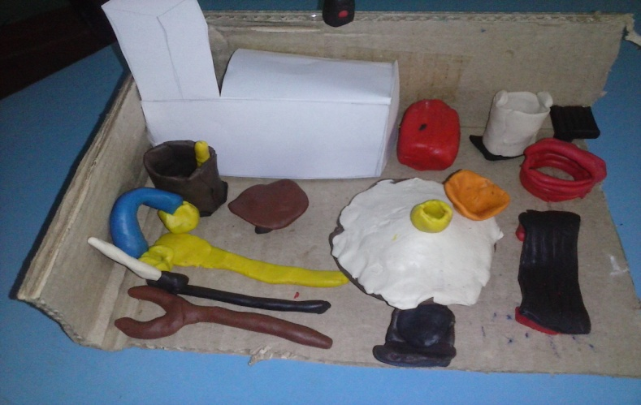
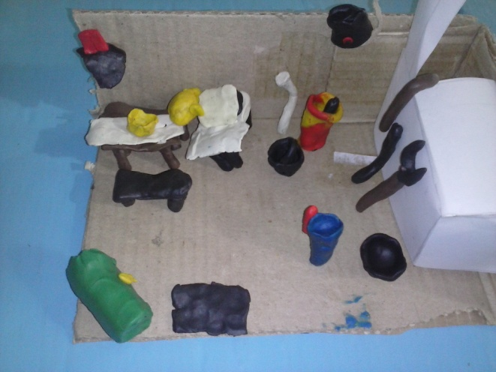
4.Практическое выполнение модели.(учитель проводит обход, оказывает помощь)
5.Подведение итогов, защита моделей. Оценить работу на уроке. Защищают работы стихотворениями.
Выдать домики поставьте себе оценки сами. Как вы считаете, в полную ли силу вы поработали. Понравилось ли вам заглянуть в избу к своей пробабушке?
Слайд с выражением.
Моё напутствие вам - чтить традиции наших предков.
Спасибо за урок.

Источники-

Учебник. Изобразительное искусство. 5 класс. Н.А. Горяева, О.В. Островская (Линия учебно-методических комплексов (УМК) под редакцией Б. М. Неменского. 5-8 классы)

